TÀI LIỆU TUYÊN TRUYỀN VỀ ĐỊNH DANH
ĐIỆN TỬ CHO CƠ QUAN, TỔ CHỨC

1. Tiện ích của việc đăng ký tài khoản định danh điện tử
Danh tính điện tử là thông tin của một cơ quan, tổ chức trong hệ thống định danh và xác thực điện tử cho phép xác định duy nhất đơn vị đó trên môi trường điện tử. Theo quy định tại Điều 6 Nghị định số 69/2024/NĐ-CP ngày 25/6/2024 của Chính phủ quy định về định danh và xác thực điện tử thì danh tính điện tử giống như một “Căn cước công dân” của một cơ quan, tổ chức, bao gồm những thông tin cơ bản sau: ⁽¹⁾ Số định danh cơ quan, tổ chức; ⁽²⁾ Tên cơ quan, tổ chức; ⁽³⁾ Ngày, tháng, năm thành lập; ⁽⁴⁾ Mã số thuế (nếu có); ⁽⁵⁾ Mã số doanh nghiệp; ⁽⁶⁾ Mã định danh điện tử của cơ quan, tổ chức (nếu có); ⁽⁷⁾ Họ, chữ đệm và tên, số định danh cá nhân (hoặc số định danh của người nước ngoài) của người đại diện theo pháp luật hoặc người đứng đầu cơ quan, tổ chức, doanh nghiệp thực hiện thủ tục cấp tài khoản định danh điện tử cho cơ quan, tổ chức. Chính vì vậy, để tạo nên danh tính điện tử của cơ quan, tổ chức thì cần thực hiện việc định danh điện tử, đây là việc tạo một tài khoản cho cơ quan, tổ chức trên môi trường điện tử, được cấp bởi cơ quan quản lý định danh và xác thực điện tử, được dùng để truy cập, sử dụng các tính năng, tiện ích, ứng dụng của hệ thống định danh và xác thực điện tử và hệ thống thông tin đã được kết nối, chia sẻ theo quy định của pháp luật.
Việc định danh điện tử giúp tiết kiệm chi phí với những việc liên quan đến thủ tục hành chính của cơ quan, tổ chức, giảm bớt các giấy tờ, chi phí và thời gian đối với các thủ tục khi những thông tin của cơ quan, tổ chức đã được “tích hợp” trong một tài khoản định danh riêng. Khi có tài khoản định danh điện tử, cơ quan, tổ chức sẽ được sử dụng các dịch vụ điện tử, nắm bắt các thông tin liên quan một cách nhanh chóng, từ đó nâng cao hiệu quả hoạt động cho cơ quan, tổ chức, ngoài ra, việc này còn làm cải thiện hình ảnh, thể hiện sự chuyên nghiệp và tuân thủ pháp luật của cơ quan, tổ chức. Bên cạnh đó, cơ quan, tổ chức khi thực hiện định danh điện tử đã góp phần hỗ trợ quá trình quản lý của các cơ quan có thẩm quyền trở nên được thuận tiện, chặt chẽ, tạo ra sự minh bạch trong hoạt động. Ngoài ra, việc kết nối định danh điện tử của cơ quan, tổ chức được cơ quan có thẩm quyền đảm bảo an ninh, an toàn, bảo mật thông tin.
Theo quy định tại khoản 4 Điều 40 Nghị định 69/2024/NĐ-CP thì tài khoản được tạo lập bởi Cổng dịch vụ công quốc gia, hệ thống thông tin giải quyết thủ tục hành chính cấp bộ, cấp tỉnh cấp cho doanh nghiệp chỉ được sử dụng đến hết ngày 30 tháng 06 năm 2025, do đó từ ngày 01 tháng 07 năm 2025, những tài khoản mà cơ quan, tổ chức, doanh nghiệp đã đăng ký trên Cổng dịch vụ công Quốc gia, hệ thống thông tin giải quyết thủ tục hành chính cấp bộ, cấp tỉnh cấp cho doanh nghiệp sẽ không được sử dụng nữa và sẽ bắt đầu sử dụng tài khoản định danh điện tử trên VNeID. Do đó, thực hiện Kế hoạch số 1261/KH-UBND ngày 25 tháng 02 năm 2025 của Ủy ban nhân dân Thành phố Hồ Chí Minh về việc triển khai định danh điện tử cho cơ quan, tổ chức và doanh nghiệp trên địa bàn Thành phố Hồ Chí Minh với mục tiêu phấn đấu đến ngày 30 tháng 6 năm 2025 cấp tài khoản định danh điện tử cho 100% cho cơ quan, đơn vị trực thuộc sở, ban, ngành, địa phương, 80% doanh nghiệp, hợp tác xã, 50% các cơ quan, tổ chức khác có trụ sở chính trên địa bàn Thành phố Hồ Chí Minh, Công an Thành phố khuyến nghị cơ quan, tổ chức trên địa bàn Thành phố khẩn trương thực hiện việc đăng ký tài khoản định danh điện tử để sớm được hưởng những tiện ích, kết nối được với các thông tin hữu ích của việc kết nối định danh điện tử đem lại.
2. Đối tượng đăng ký
Tất cả các cơ quan, tổ chức đều được đăng ký, trong đó được chia thành 04 loại gồm:
(1) Doanh nghiệp;
(2) Hợp tác xã;
(3) Cơ quan, tổ chức có mã số thuế (Không đăng ký kinh doanh):
Ví dụ: Cơ quan nhà nước, đơn vị sự nghiệp, Hội phụ nữ, tỉnh đoàn, …
(4) Không có đăng ký doanh nghiệp, hợp tác xã, mã số thuế (Các tổ chức còn lại).
3. Hình thức đăng ký tài khoản định danh điện tử cơ quan, tổ chức, doanh nghiệp
- Hình thức thứ nhất: Đăng ký cấp tài khoản định danh điện tử cho cơ quan, tổ chức, doanh nghiệp trực tuyến trên ứng dụng/trang thông tin điện tử định danh quốc gia VNeID.
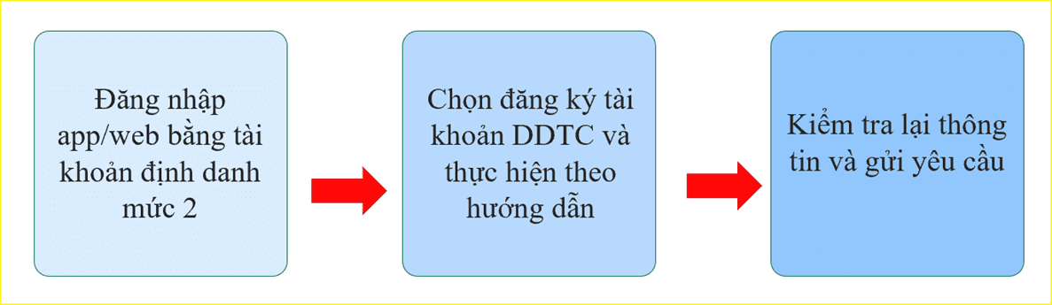
Bước 1:
Người đại diện theo pháp luật, người đứng đầu cơ quan, tổ chức, hoặc người được người đại điện theo pháp luật, người đứng đầu ủy quyền thực hiện đăng nhập tài khoản định danh điện tử mức 2 trên ứng dụng VNeID => Chọn Định danh tổ chức.
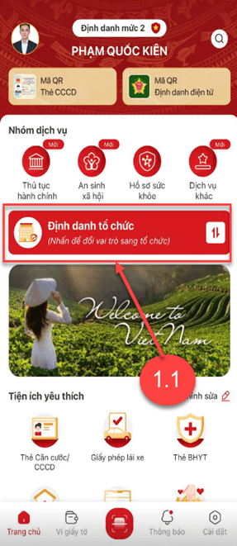

Bước 2:
Tại màn hình Đổi tài khoản => Chọn Đăng ký định danh tổ chức
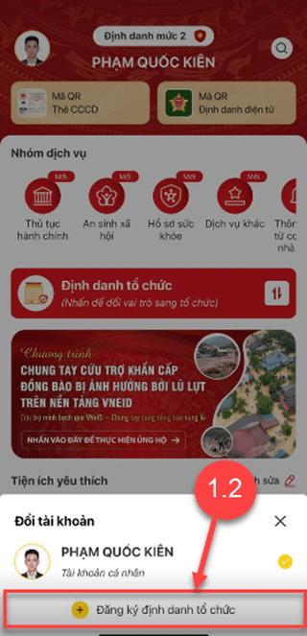

Bước 3: Xác thực passcode hoặc xác thực bằng vân tay/ khuôn mặt.
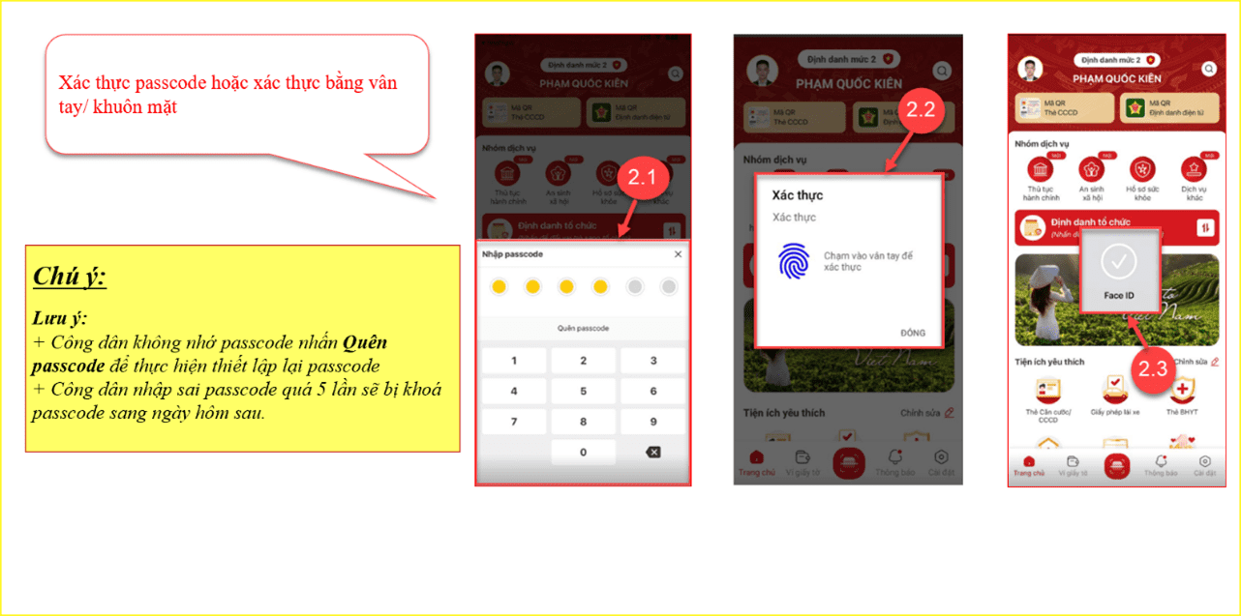

Bước 4: Chọn loại đăng ký định danh tổ chức.
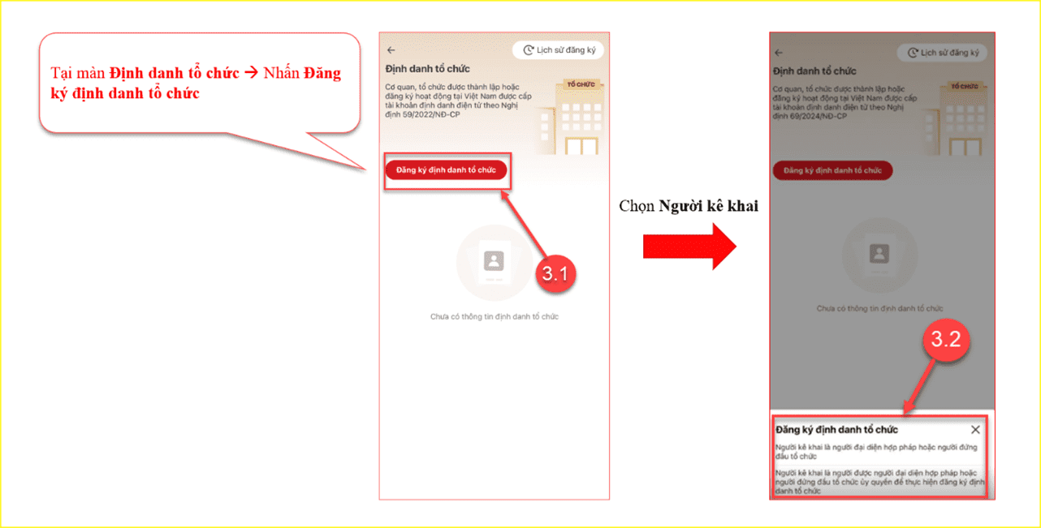
Bước 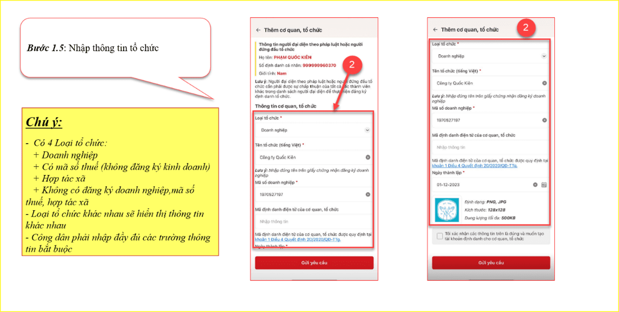5: Nhập thông tin tổ chức.

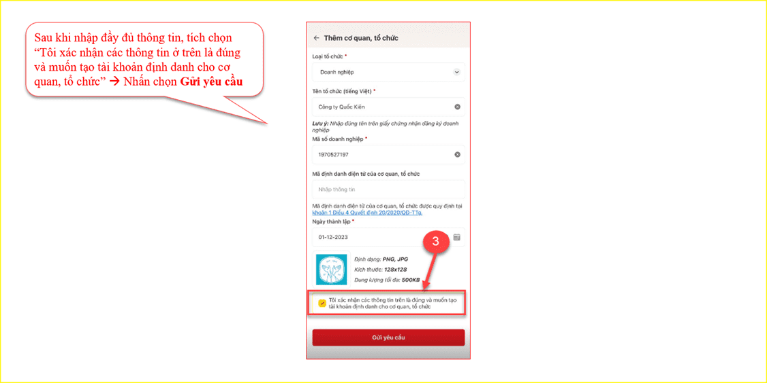

Bước 6: Xác thực passcode hoặc xác thực bằng vân tay/ khuôn mặt.
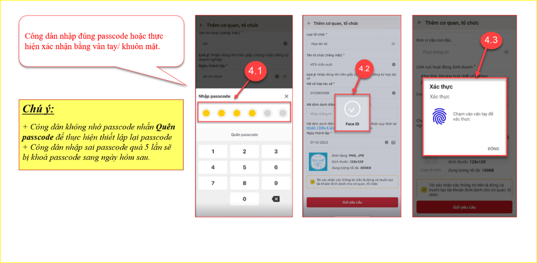
Bước 7: Tạo yêu cầu đăng ký thành công, xem lại yêu cầu.
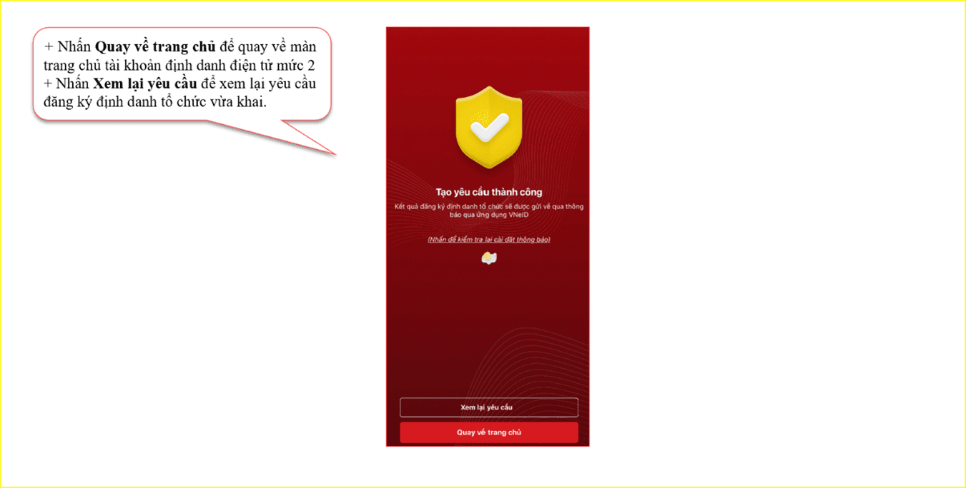
- Hình thức thứ hai: Đăng ký cấp tài khoản định danh điện tử cho cơ quan, tổ chức, doanh nghiệp trực tiếp tại cơ quan Công an được giao nhiệm vụ trên địa bàn Thành phố.
Người đại diện theo pháp luật, người đứng đầu cơ quan, tổ chức, doanh nghiệp hoặc người được người đại diện theo pháp luật, người đứng đầu tổ chức ủy quyền (Sau đây gọi là Người đăng ký tài khoản định danh điện tử tổ chức) đến cơ quan công an để cung cấp giấy tờ về cơ quan, tổ chức, doanh nghiệp và giấy tờ có liên quan đến người đăng ký gồm: Thẻ Căn cước công dân/ thẻ Căn cước.

